Träningsläger Tjeckien
23-28 Okt 2026
Välkommen att vara med på Höstlovsläger i dom fantastiska sandstensområden i Tjeckien!
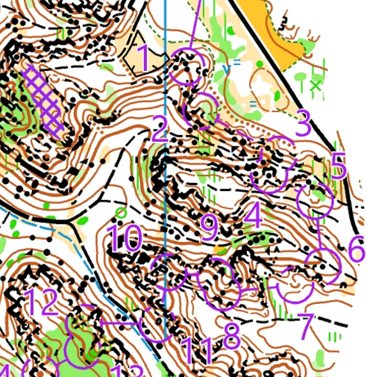
Det här vill du inte missa!!
Vi åker ner fredag och hem onsdag och får 4 hela dagar med 8 roliga teknikträningar på olika kartor nära vårt boende ca 1 timme från flygplatsen i Prag.
Vi bor på en sportscamp med enkel hotellstandard/stugor och helpension, vi hyr minibussar/bilar och har kort väg till alla träningar.
Lägret är i första hand riktat mot äldre ungdomar, juniorer och yngre seniorer, men alla åldrar är välkomna, även kompisar till Ravinen.
Vuxna/föräldrar som vill följa med är också välkomna. Det behövs några stycken som kan tänka sig att köra hyrbil/minibuss.
Resa: Du bokar din egen resa!
Utgångspunkten är att flyga ner, men du kan även ta dig ner med tåg eller bil på egen hand.
Upplägget är att åka från Arlanda till Prag med Norwegian fredag 23 Okt 13:40-15:35.
Ett alternativ är att åka med Eurowings/Smartwings 12:55-14:45.
Om du väljer andra alternativ, se till att ha senast ankomst till Prag flygplats 15:35.
Hemresa onsdag 12:25-14:20 Norwegian. Om du väljer andra alternativ se till att ha tidigast avresa från Prag 12:25.
Boendet:
Här bor vi: Sport – PARADISE – sports and recreational resort
Lakan och handdukar ingår.
Helpension ingår.
På sportscampen finns mot mindre avgift att hyra idrottshall, tennisplan, beachvolley, minigolf, discgolf, bowling etc.
Det finns en orienteringskarta direkt vid boendet.
Träningar
Du erbjuds 2 högklassiga teknikträningar per dag, dvs 8 st totalt. Alla träningar förbereds av den tidigare WOC medaljör och mångåriga tjeckiska landslagstränaren Radek Novotny som även hade ansvarat för alla officiella träningar inför WOC 2019 som gick i området.
Kontrollmarkeringar på alla träningar (snitsel/skärm/pinne med SI). Alla träningar läggs på Livelox.
Det erbjuds en bana per träning som kan avkortas. Du bör kunna genomföra en svår bana självständigt. Möjlighet att skuggas finns inte.
Vi kommer ha en samling varje kväll.
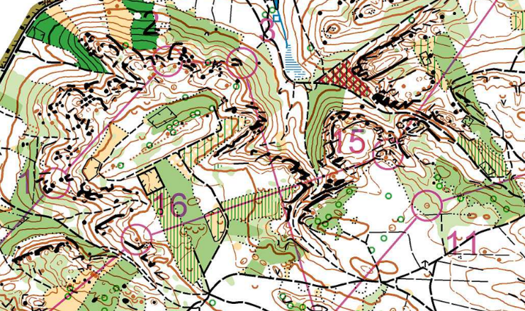
Anmälan:
Skicka ett mail till Allan med uppgifter om namn och hur du har tänkt dig att ta dig till/från Tjeckien och om du kan köra en hyrbil/minibuss. Meddela även eventuella matpreferenser.
Köp inte din flygbiljett innan du har fått din anmälan bekräftad av Allan.
Du behöver även betala in 2.000 SEK till Allan som anmälningsavgift.
På detta google sheet kan du se vem som är anmäld lägret: Googlesheet.
Senaste anmälan är 1 oktober. Om du avanmäler dig innan 1 oktober kan du få hela din anmälningsavgift tillbaka. Avanmäler du dig senare kan du endast få delar av din anmälningsavgift tillbaka om vi lyckas få tillbaka pengar från boendet, kartbeställningen etc.
Kostnad:
Exakt kostnad beror på hur många vi blir, men en förväntad kostnad är 4.350 SEK/person.
I kostnaden ingår hyrbil/minibuss på plats, drivmedel, boende fre-ons, helpension från fredag kväll till onsdag frukost, kartor, banor, utsatta kontroller, livelox, reseledning. Men INTE flygbiljett som du bokar själva.
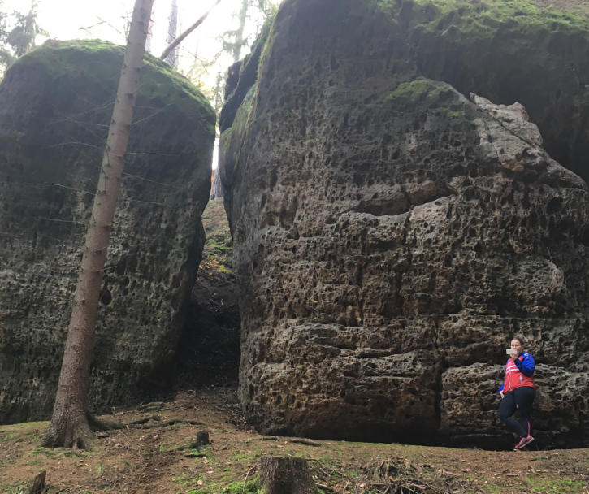
Slutavräkning sker strax efter lägret.
PM
Mer detaljerad PM kommer skickas alla anmälda ca en vecka innan avresa.

Välkommen!

Allan Mogensen
Swish till 070 779 8675
Anmälan till: allanmogensen@yahoo.com

